«Музыкальные инструменты своими руками»
Для гармоничного развития малышей в дошкольном возрасте немаловажно слуховое восприятие и чувство ритма. Развивать и то и другое отлично помогают музыкальные инструменты. И еще лучше сделать эти чудо - инструменты своими руками и обязательно привлечь к этому процессу своего ребенка. Ведь совместный труд - облагораживает человека. И вы не представляете, как будет рад ваш ребенок тому, что вы уделили ему время, и притом изготовленные вместе музыкальные «штучки» будут извлекать какие - либо звуки. Возможно ваше первое приобщение ребенка к музыке, таким образом, принесут рано или поздно свои плоды. И ребенок будет благодарен вам долгое время. Какие же инструменты можно изготовить своими руками, и из какого бросового материала, чтобы они имели яркий и эстетичный вид? Я хочу представить вашему вниманию несколько вариантов:
1. Шуршалки из пластиковой бутылки малого размера.

Из бутылок сок допили,
На полоски разделили.
Удивить хотим мы вас,
И сыграем вам сейчас!
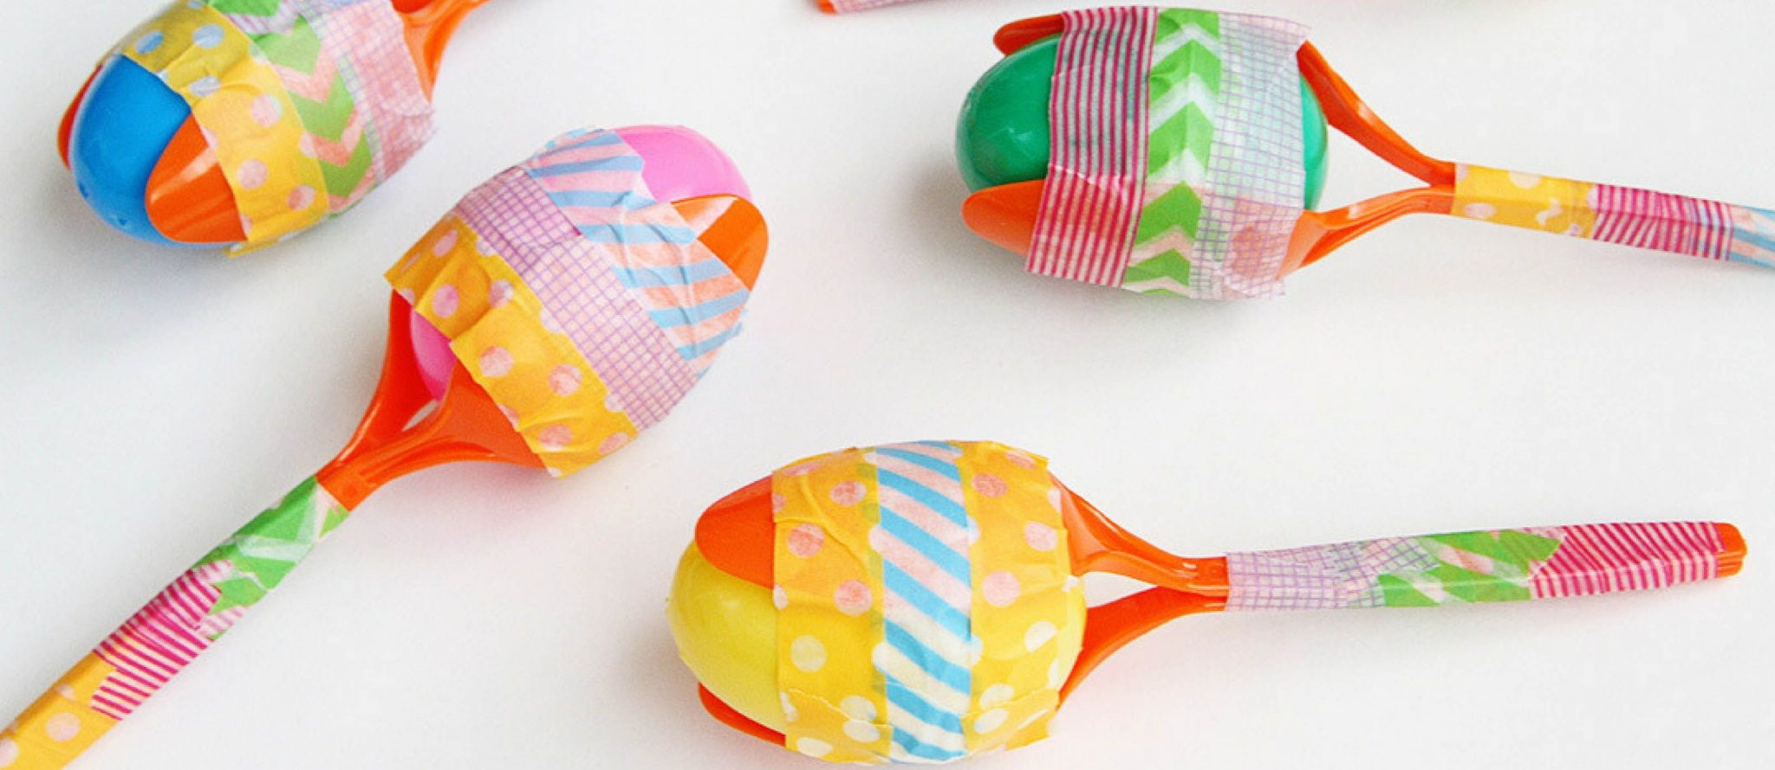
2.Музыкальный браслет.

Это когда много мелких по размеру пуговиц нашиваются к ажурной резинке.
Пуговицы нашли в квартире
И к резиночке пришили.
Удивить хотим мы вас,
И сыграем вам сейчас!
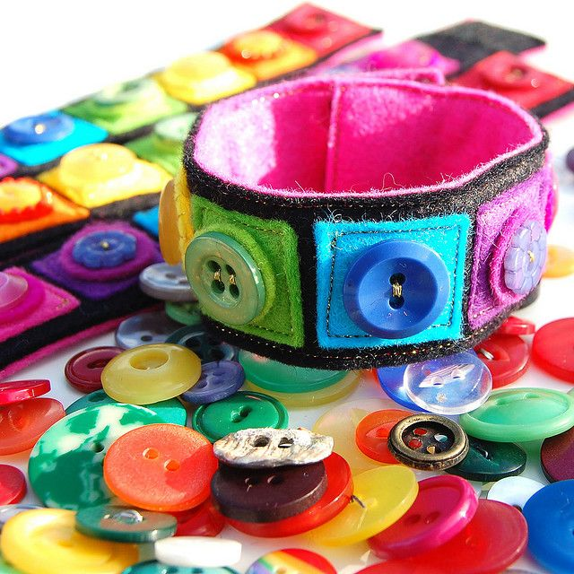
3. Погремушки из пластиковой бутылки малого и больших размеров.

Из бутылок сок допили,
В погремушку превратили.
Удивить хотим мы вас,
И сыграем вам сейчас!
Срезается дно бутылок, и соединяются две полученные половинки между собой, предварительно внутренность заполнить разноцветным бисером. Внешне украсить узорами из самоклеящейся цветной бумагой.
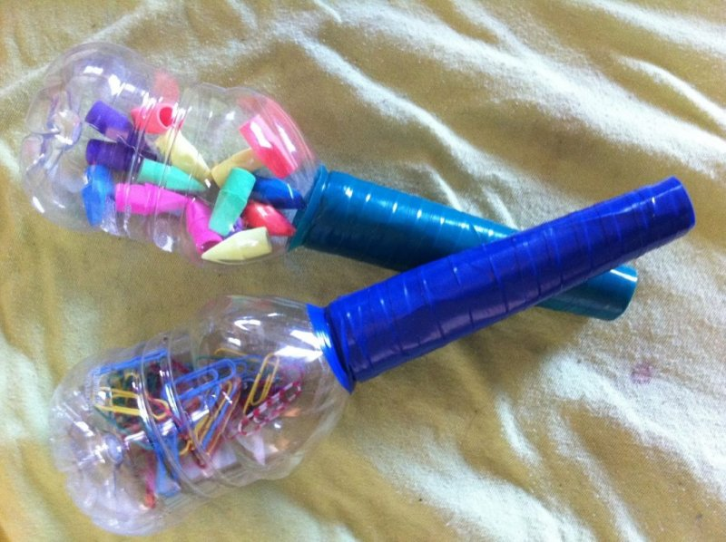
4. Цветные трещотки.

Все фломастеры отсохли,
Крышки склеили дорожкой.
Удивить хотим мы вас,
И сыграем вам сейчас!
Собираются разноцветные колпачки от отслуживших фломастеров, приклеиваются на жесткий картонный лист размером 6*20 см клеем Титан. Звук извлекается при помощи еще одного колпачка, проведя им сверху вниз по приклеенной в ряд дорожке из колпачков.
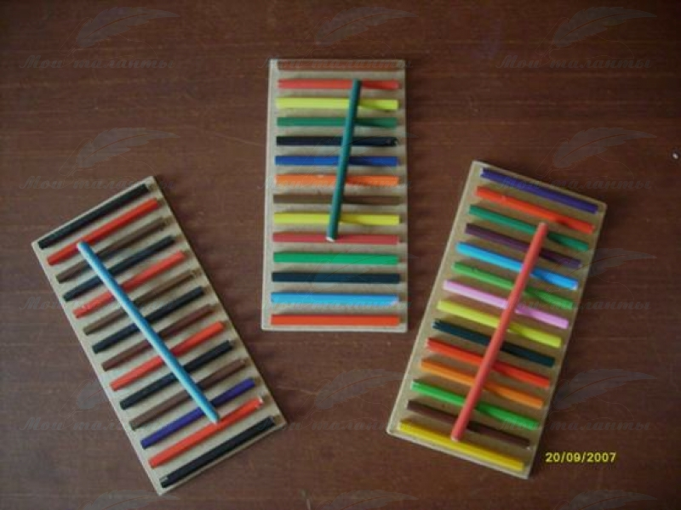
5.Музыкальные ключи.

Мы ключи нашли в квартире,
И к брелочку прицепили
Удивить хотим мы вас,
И сыграем вам сейчас!
Собрать, примерно 5-6 штук плоских ключей от дверного замка. Собрать их вместе в кольцо, и вдеть в приготовленное отверстие деревянного брусочка, размером 1*10 см.
